温州市鹿城区人民政府滨江街道办事处2021年政府信息公开工作年度报告

根据《中华人民共和国政府信息公开条例》的规定,现公开温州市鹿城区人民政府滨江街道办事处2021年政府信息公开工作年度报告。
本年度报告由政府信息公开工作的总体情况、主动公开政府信息情况、收到和处理政府信息公开申请情况、政府信息公开行政复议、行政诉讼情况、存在的主要问题及改进措施等方面内容组成。
年度报告统计时间段为2021年1月1日至2021年12月31日，鹿城政府网站（www.lucheng.gov.cn）可下载本报告的电子版。如对本年度报告有任何疑问，请与温州市鹿城区街道办事处办公室联系（地址：温州市鹿城区聚源路1号；邮编：325000；电话：0577-55585919）。
一、总体情况
2021年，滨江街道根据《2021年政务公开工作要点》切实加强组织领导,采取有效措施。围绕重点领域信息公开、基础信息公开、政策解读、决策和执行公开等方面，积极推进政府信息公开工作, 在加强制度建设、深化公开内容、拓展公开形式等方面取得了较好成效。

（一）主动公开信息情况
2021年，滨江街道通过信息公开平台公开政府信息48条；通过政务微信公开政务信息40条；通过政务微博公开政务信息42条；通过掌上鹿城APP发布信息578条。内容囊括工作动态类信息、通知公告、人事任免、机构设置、政府财政预算、民生实事等。特别是对涉及到民政、社保等民生工程和政府财政预算、政府采购等重点领域的信息做到及时、主动公开。

（二）依申请公开工作情况
畅通政府信息依申请公开受理渠道，，规范依申请公开受理、审查、处理和答复程序。2021年，滨街道办结依申请公开件6件（含上年结转1件），办结件中无法提供1件。因政府信息公开引起的诉讼件3件,败诉1件。
- 政府信息公开管理情况
滨江街道高度重视政府信息公开工作，按照政务公开管理体制和工作机制，在区政务公开中心的领导下开展工作。街道党政办为具体的工作机构，并明确专人从事政府信息公开工作，各科室、各社区（经合社）明确专人为政府信息公开工作联络员。
- 政府信息公开平台建设情况
积极发挥政府网站作为信息公开第一平台作用，集中发布公开指南、目录、年报以及需要主动公开的政府信息，优化查询检索功能，提升公众体验满意度。设置查阅点，方便群众申请公开政府信息，并对照“三定”方案规定，全面梳理本单位机构职能公开情况，依法公开本单位工作职能、机构设置、办公地址、办公时间、联系方式、负责人姓名等信息。加强政府网站和政务新媒体建设管理，根据区政务公开中心的要求，发布信息前先将信息上传政务新媒体平台进行审核，审核通过后及时发布信息。
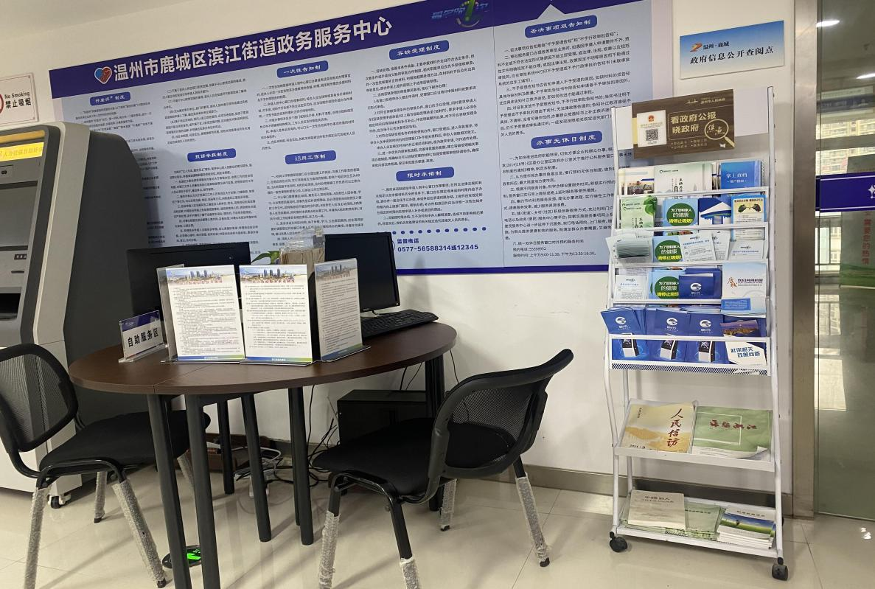

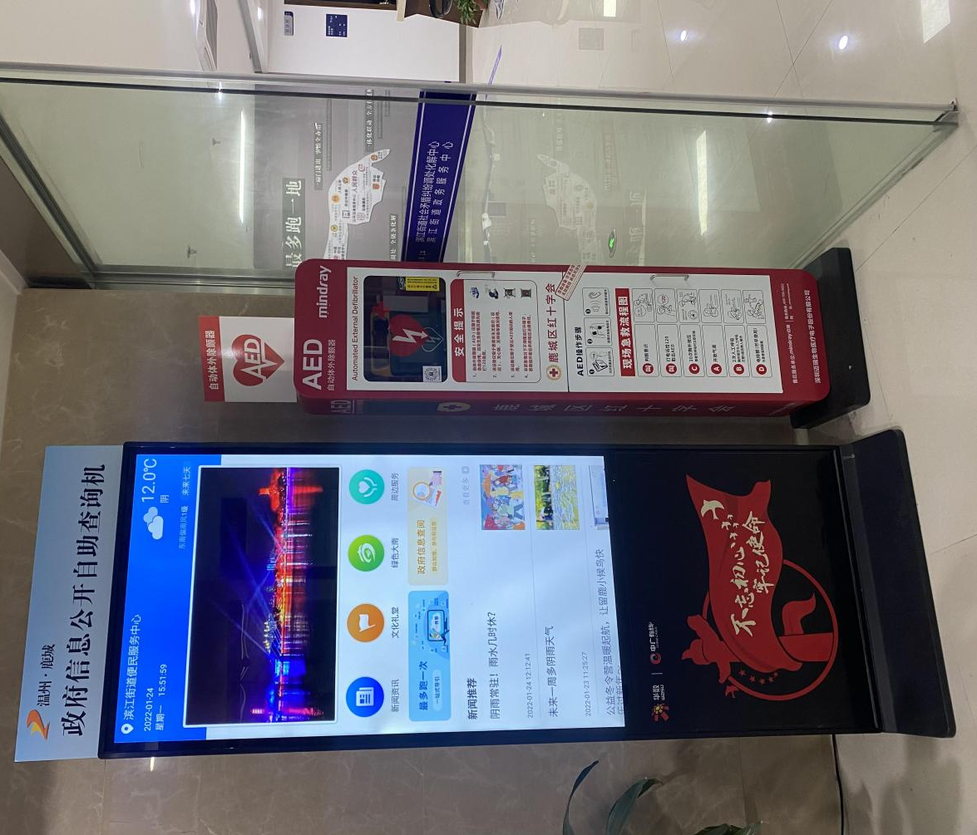

- 监督保障
严格按照市、区有关政府信息公开的文件精神和工作部署，落实规范门户网站信息发布审核要求，进一步完善政府信息公开工作相关管理制度，加强政府信息规范化管理。严格落实保密审查制度，加强主动公开。及时梳理更新信息公开目录，规范信息公开内容，建立政府信息公开工作长效机制。
二、主动公开政府信息情况
第二十条第（一）项
信息内容 | 本年制发件数 | 本年废止件数 | 现行有效件数
规章 | 0 | 0 | 0
行政规范性文件 | 2 | 2 | 7
第二十条第（五）项
信息内容 | 本年处理决定数量
行政许可 | 828
第二十条第（六）项
信息内容 | 本年处理决定数量
行政处罚 | 0
行政强制 | 0
第二十条第（八）项
信息内容 | 本年收费金额（单位：万元）
行政事业性收费 | 0

三、收到和处理政府信息公开申请情况
（本列数据的勾稽关系为：第一项加第二项之和，等于第三项加第四项之和） |  |  | 申请人情况
 |  |  | 自然人 | 法人或其他组织 |  |  |  |  | 总计
 |  |  |  | 商业  企业 | 科研  机构 | 社会公益组织 | 法律服务机构 | 其他
一、本年新收政府信息公开申请数量 |  |  | 6 | 0 | 0 | 0 | 0 | 0 | 6
二、上年结转政府信息公开申请数量 |  |  | 1 | 0 | 0 | 0 | 0 | 0 | 1
三、本年度办理结果 | （一）予以公开 |  | 3 | 0 | 0 | 0 | 0 | 0 | 3
 | （二）部分公开（区分处理的，只计这一情形，不计其他情形） |  | 3 | 0 | 0 | 0 | 0 | 0 | 3
 | （三）不予公开 | 1.属于国家秘密 | 0 | 0 | 0 | 0 | 0 | 0 | 0
 |  | 2.其他法律行政法规禁止公开 | 0 | 0 | 0 | 0 | 0 | 0 | 0
 |  | 3.危及“三安全一稳定” | 0 | 0 | 0 | 0 | 0 | 0 | 0
 |  | 4.保护第三方合法权益 | 0 | 0 | 0 | 0 | 0 | 0 | 0
 |  | 5.属于三类内部事务信息 | 0 | 0 | 0 | 0 | 0 | 0 | 0
 |  | 6.属于四类过程性信息 | 0 | 0 | 0 | 0 | 0 | 0 | 0
 |  | 7.属于行政执法案卷 | 0 | 0 | 0 | 0 | 0 | 0 | 0
 |  | 8.属于行政查询事项 | 0 | 0 | 0 | 0 | 0 | 0 | 0
 | （四）无法提供 | 1.本机关不掌握相关政府信息 | 0 | 0 | 0 | 0 | 0 | 0 | 0
 |  | 2.没有现成信息需要另行制作 | 0 | 0 | 0 | 0 | 0 | 0 | 0
 |  | 3.补正后申请内容仍不明确 | 0 | 0 | 0 | 0 | 0 | 0 | 0
 | （五）不予处理 | 1.信访举报投诉类申请 | 0 | 0 | 0 | 0 | 0 | 0 | 0
 |  | 2.重复申请 | 0 | 0 | 0 | 0 | 0 | 0 | 0
 |  | 3.要求提供公开出版物 | 0 | 0 | 0 | 0 | 0 | 0 | 0
 |  | 4.无正当理由大量反复申请 | 0 | 0 | 0 | 0 | 0 | 0 | 0
 |  | 5.要求行政机关确认或重新出具已获取信息 | 0 | 0 | 0 | 0 | 0 | 0 | 0
 | （六）其他处理 | 1.申请人无正当理由逾期不补正、行政机关不再处理其政府信息公开申请 | 0 | 0 | 0 | 0 | 0 | 0 | 0
 |  | 2.申请人逾期未按收费通知要求缴纳费用、行政机关不再处理其政府信息公开申请 | 0 | 0 | 0 | 0 | 0 | 0 | 0
 |  | 3.其他 | 0 | 0 | 0 | 0 | 0 | 0 | 0
 | （七）总计 |  | 6 | 0 | 0 | 0 | 0 | 0 | 6
四、结转下年度继续办理 |  |  | 1 | 0 | 0 | 0 | 0 | 0 | 1
四、政府信息公开行政复议、行政诉讼情况
行政复议 |  |  |  |  | 行政诉讼
结果维持 | 结果纠正 | 其他结果 | 尚未审结 | 总计 | 未经复议直接起诉 |  |  |  |  | 复议后起诉
 |  |  |  |  | 结果维持 | 结果纠正 | 其他结果 | 尚未审结 | 总计 | 结果维持 | 结果纠正 | 其他结果 | 尚未审结 | 总计
2 | 0 | 0 | 0 | 2 | 2 | 1 | 0 | 0 | 3 | 0 | 0 | 0 | 0 | 0

五、存在的主要问题及改进情况
一是政务信息公开力度有待进一步加大；二是政务信息公开的内容还不够全面；三是信息公开更新还不够及时。下一步，我街道将全面提高对政府信息公开工作的认识，切实加强领导，强化工作机构职能，确保工作常态化，持续抓好重点领域信息公开；严格按照政府信息公开相关文件要求，加强工作指导，用好用足各级政府信息公开查阅点，做到信息公开数量充足，栏目齐全，更新及时，内容使用，切实提高公开信息的质量和水平。
六、其他需要报告的事项
本年度本机关未收取政府信息公开处理费，无其他需要报告的事项。

